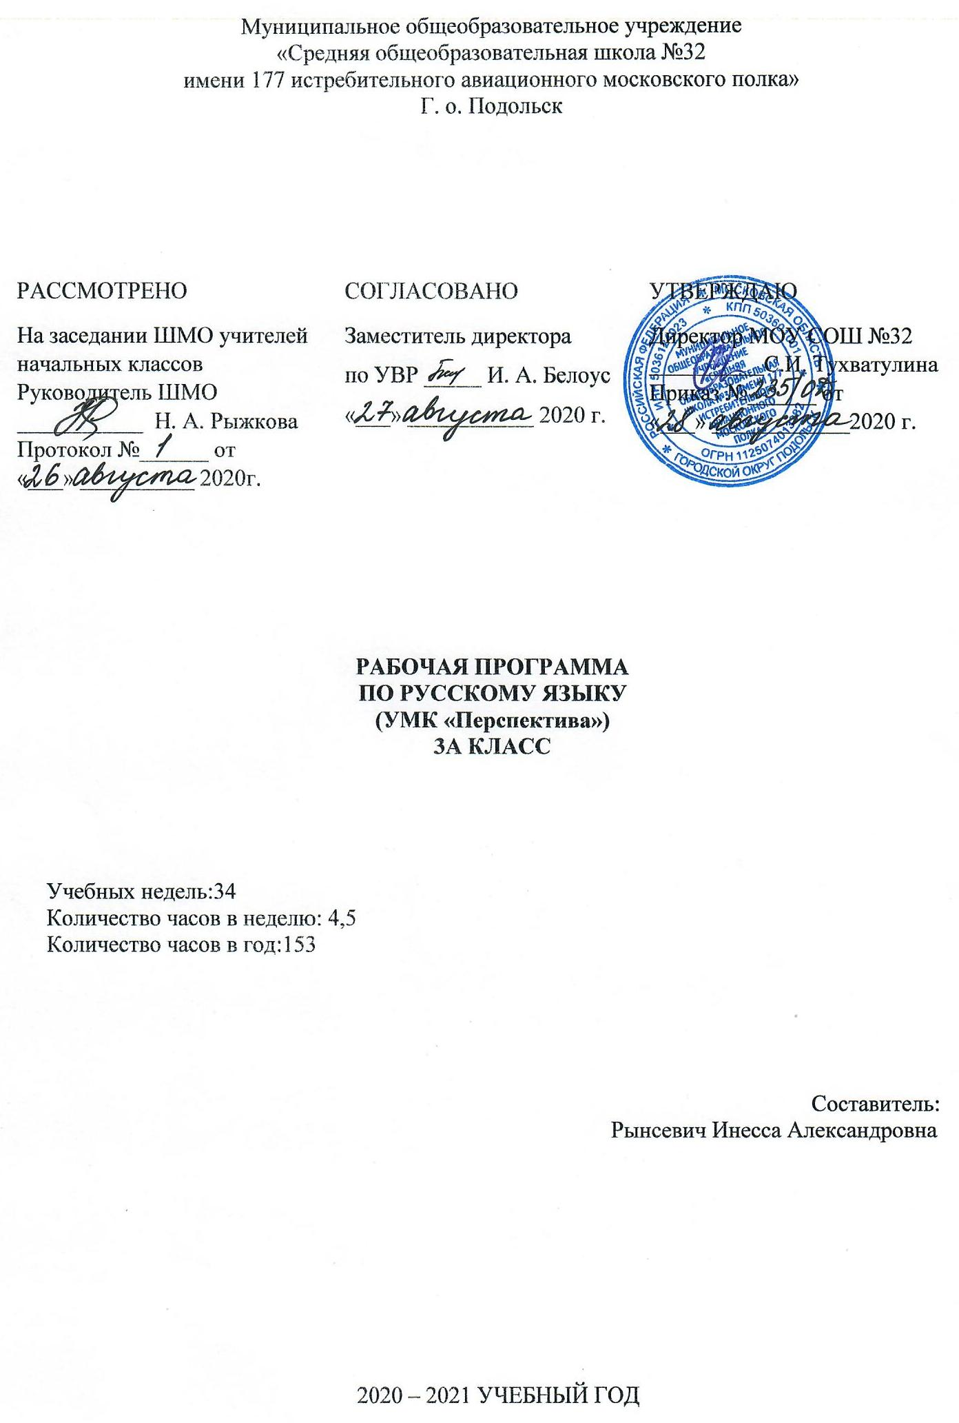

Содержание
Общие цели учебного предмета «Русский язык» 3
Планируемые результаты изучения учебного предмета «Русский язык» 4
Содержание учебного предмета «Русский язык» 12
Тематическое планирование 13

Рабочая программа по учебному предмету «Русский язык» для 3 класса разработана в соответствии с ООП НОО МОУ СОШ №32 и составлена на основе федерального государственного образовательного стандарта начального общего образования, авторской программы по предмету «Русский язык» Л.Ф. Климановой, Т.В. Бабушкиной. (М.
«Просвещение», 2015). Реализация программы предполагает использование УМК
«Перспектива». Реализация программы предполагает использование УМК «Перспектива».
В соответствии с образовательной программой школы, на изучение предмета «Русский язык» в 3 классе отведено 170 часов из расчета 5 часов в неделю.

Общие цели учебного предмета «Русский язык»
- развитие речи, мышления, воображения школьников, способности выбирать средства языка в соответствии с условиями общения, развитие интуиции и «чувства языка»; освоение первоначальных знаний о лексике, фонетике, грамматике русского языка; овладение элементарными способами анализа изучаемых явлений языка;
- овладение умениями правильно писать и читать, участвовать в диалоге, составлять несложные монологические высказывания;
- воспитание позитивного эмоционально-ценностного отношения к родному языку, чувства сопричастности к сохранению его уникальности и чистоты; пробуждение познавательного интереса к родному слову, стремления совершенствовать свою речь.
Для достижения поставленных целей изучения русского языка в начальной школе необходимо решение следующих практических задач:
  - развитие речи, мышления, воображения школьников, способности выбирать средства языка в соответствии с условиями общения, правильно их употреблять в устной и письменной речи, развитие интуиции и «чувства языка»;
  - освоение первоначальных знаний о системе родного языка, лексических, фонетических, грамматических средствах языка, овладение элементарными способами анализа изучаемых единиц языка;
  - овладение умениями общаться в устной и письменной формах, участвовать в диалоге, составлять несложные монологические высказывания;
  - воспитание позитивного эмоционально-ценностного отношения к языку своего народа; пробуждение познавательного интереса к русскому слову, стремления совершенствовать свою речь, чувства ответственности за сохранение чистоты языка своего народа.

Планируемые результаты изучения учебного предмета «Русский язык» Личностные
Обучающийся научится:
- испытывать чувство гордости за свою Родину, российский народ и историю России при работе с текстами об истории и культуре нашей страны, древних и современных городах, известных людях; осознавать свою этническую и национальную принадлежность; относиться с уважением к представителям других народов; уважительно относиться к иному мнению;
- понимать практическую значимость получаемых знаний по русскому языку; соблюдать правила поведения на уроке и в классе;
- развивать навыки сотрудничества с одноклассниками и со взрослыми; конструктивно разрешать проблемные ситуации;
- оценивать свои успехи в освоении языка. Обучающийся получит возможность:
- сформировать целостный социально ориентированный взгляд на мир в его органичном единстве и разнообразии природы, народов, культур и религий;
- воспринимать окружающий мир как единый «мир общения»;
- эффективно общаться с окружающим миром (людьми, природой, культурой) для успешной адаптации в коллективе и обществе;
- сформировать и использовать свои коммуникативные и литературно-творческие способности;
- осваивать духовно-нравственные ценности при работе с текстами о мире, обществе, нравственных проблемах; стремиться совершенствовать свою речь и общую культуру;
- сформировать эстетические чувства при работе с поэтическими и прозаическими произведениями.
Метапредметные Регулятивные
Обучающиеся научатся:
- самостоятельно организовывать своё рабочее место в соответствии с целью выполнения заданий;
- сознавать цели и задачи урока, темы;
- в коллективном диалоге ставить конкретную учебную задачу;
- следовать при выполнении заданий инструкциям учителя и алгоритмам, описывающим стандартные действия (памятки в справочнике учебника);
- адекватно оценивать правильность выполнения своих учебных действий;

- участвовать в работе группы (в том числе в ходе проектной деятельности), учитывая конечную цель, намечать действия при работе в паре, распределять роли и действовать в соответствии с ними;
- объяснять, какой способ действий был использован для выполнения задания, как работали;
- осуществлять само и взаимопроверку, используя способ сличения своей работы с заданным эталоном;
- вносить необходимые дополнения, исправления в свою работу, находить и исправлять орфографические и пунктуационные ошибки, допущенные при списывании, письме по памяти.

Обучающиеся получат возможность научиться:
- осознавать цели и задачи изучения курса, раздела;
- планировать свои действия для реализации задач урока в групповой и парной работе;
- осознавать способы и приёмы действий при решении языковых задач.
Познавательные
Обучающиеся научатся:
- осуществлять поиск необходимой информации для выполнения учебных заданий, используя различные справочные материалы: толковые словари, детские энциклопедии и др.;
- выделять существенную информацию из читаемых текстов;
- свободно ориентироваться в книге, используя информацию форзацев, оглавления, справочного бюро;
- строить модели слов (звукобуквенные, морфемные), словосочетаний, предложений; находить, сравнивать, классифицировать: орфограммы в значимых частях слова, словосочетания, части речи;
- осуществлять синтез как составление целого из частей (составление предложений); составлять простой план при написании творческой работы, прогнозировать содержание текста по ориентировочным основам (заголовку, пунктам плана);
- владеть приемами проверки орфограмм, общим способом проверки безударных гласных, способом проверки «трудно проверяемых» орфограмм (словом с историческим корнем). Обучающиеся получат возможность научиться:
- осуществлять поиск необходимой информации для выполнения учебных заданий (в справочниках, словарях, таблицах, детских энциклопедиях);
- по маршрутному листу прогнозировать, что будет освоено при изучении данного раздела; определять круг своего незнания, осуществлять выбор заданий под определённую задачу;

- преобразовывать слова, словосочетания, предложения в условные модели и наоборот;
- находить, анализировать, сравнивать, характеризовать единицы языка: части речи; виды предложения, типы текстов;
- осуществлять синтез как составление целого из частей (составления текстов).
Коммуникативные
Обучающиеся научатся:
соблюдать в повседневной жизни нормы речевого этикета и правила устного общения (обращение, вежливые слова);
озаглавливать текст;
задавать вопросы, уточняя непонятное в тексте;
адекватно использовать речевые средства для решения коммуникативных задач (обратиться с просьбой, поздравить);
быть терпимыми к другим мнениям, учитывать их в совместной работе; договариваться и приходить к общему решению, работая в паре.

Обучающиеся получат возможность научиться:
участвовать в диалоге (относиться к мнению других, задавать вопросы, уточнять, высказывать свою точку зрения);
соблюдать в повседневной жизни нормы речевого этикета и правила устного общения (умения слышать, точно реагировать на реплики) при диалоговой форме общения; понимать тему и основную мысль высказывания (текста) по содержанию, по заголовку; озаглавливать текст по основной мысли текста;
подробно воспроизводить содержание текста с опорой на план (составленный самостоятельно);
адекватно использовать речевые средства для решения коммуникативных задач (извинения, пожелания, побуждения других к действию …);
предъявлять результаты работы, в том числе с помощью ИКТ;
выстраивать общение со сверстниками и взрослыми для реализации проектной деятельности (под руководством учителя).
Предметные
Развитие речи. Речевое общение Обучающийся научится:
- понимать, что язык является главным средством общения людей, помогающим выразить мысли и чувства; относиться к русскому языку как к великой ценности и культурному достоянию народа; анализировать речевую модель общения: речь партнера (собеседника) по общению, цель и тему общения, его результат;

- понимать речевые задачи общения: что-то сообщить (проинформировать, известить), одобрить (поддержать, похвалить, согласиться, подтвердить), возразить (оспорить, покритиковать, убедить), объяснить (уточнить, побудить, доказать, посоветовать, воодушевить); выбирать языковые средства в зависимости от ситуации общения;
- контролировать и корректировать свое высказывание в зависимости от ситуации общения;
- правильно использовать в общении вспомогательные средства: мимику, жесты, выразительные движения, интонацию, логические ударения, паузы в соответствии с культурными нормами;
- различать диалогическую и монологическую речь;
- составлять диалоги, основанные на известных правилах продуктивного общения, составлять устные тексты различных типов: повествование, описание, рассуждение;
- пересказывать текст с помощью опорных слов, с ориентировкой на главную мысль высказывания; писать изложения по составленному плану;
- составлять рассказы по серии картинок, на предложенную тему, по личным впечатлениям. Обучающийся получит возможность научиться:
- совершенствовать свою устную речь на фонетическом, лексическом и синтаксическом уровнях; говорить выразительно, понятно, логично, четко формулируя мысль в словесной форме;
- говорить связно в нормальном темпе, соблюдая необходимые нормы орфоэпии, делать полный и краткий пересказ текста;
- устранять в текстах шаблонные фразы и выражения, передавать своеѐ отношение к высказанному;
- исключать из речи слова со значением неодобрения («кривляка», «худосочный»,
«здоровенный» и др.);
- совершенствовать культуру речевого общения: соблюдать нормы речевого этикета, уметь выразить просьбу, пожелание, благодарность, извинение; уметь поздравить или пригласить друзей, вести разговор по телефону, правильно обратиться к собеседнику;
- соблюдать культуру письменного общения: писать буквы, предложения в соответствии с правилами русской графики и орфографии, соблюдать аккуратность в ведении записей, четкость и аккуратность выполнения письменных работ.
Главный помощник в общении – родной язык. Фонетика, графика, орфография Обучающийся научится:
- проводить звуко-буквенный анализ слов, определять ударение в словах; делить слова на слоги и на части для переноса;

- находить в тексте слова с девятью изученными ранее основными орфограммами (употребление прописной буквы, безударные гласные, звонкие и глухие согласные звуки в корнях слов, буквосочетания жи - ши, ча - ща, чу – щу, чк, чн, щн; непроверяемые написания; разделительные мягкий и твердый знаки, непроизносимые согласные звуки, удвоенные согласные в корне, перенос слов), применять нужный алгоритм для написания этих орфограмм;
- верно употреблять мягкий знак на конце имен существительных после шипящих с учетом рода имен существительных;
- правильно писать не с глаголами;
- использовать нужный алгоритм проверки всех изученных орфограмм;
- писать под диктовку тексты (55 - 65 слов), включающие слова с изученными орфограммами.

Обучающийся получит возможность научиться:
- верно произносить слова с «проблемным» ударением, с особенностями произношения, определяемыми по орфоэпическому словарю;
- формировать представление о единообразии написания слова, морфем; писать мягкий знак на конце глаголов неопределенной формы после буквы ч.
Лексика
Обучающийся научится:
- различать лексическое значение и звуко-буквенную форму слова;
- сравнивать слова по значению и по форме (синонимы, антонимы, омонимы), распознавать в тексте синонимы и антонимы;
- находить необходимую информацию о значении слова в лингвистических словарях;
- сопоставлять значения слов на основе их двусторонних моделей;
- объяснять прямое и переносное значение слова, понимать причины появления многозначности.

Обучающийся получит возможность научиться:
- понимать различие основной функции имен и личных местоимений;
- объяснять устройство и назначение толкового словаря, словаря синонимов и антонимов; • различать мотивированные и немотивированные названия.
Состав слова (морфемика) Обучающийся научится:
- разбирать слова по составу, выделяя в них приставку, корень, суффикс, окончание; выделять в слове основу и окончание;
- составлять с помощью условных обозначений схему состава слова;

- различать однокоренные слова и разные формы одного слова;
- объяснять значение, которое привносят в слово приставка и суффикс;
- образовывать новые слова с предложенными приставками и суффиксами;
- правильно писать приставки, формировать представление о единообразии их написания; понимать роль окончания для связи слов в предложении и словосочетании.

Обучающийся получит возможность научиться:
находить в корнях слов исторические фонетические чередования согласных звуков (река – реченька, снег – снежок, бег – бежать);
- образовывать сложные слова на базе предложенных сочетаний слов, разбирать сложные слова по составу.
Морфология
Обучающийся научится:
- определять части речи (имя существительное, имя прилагательное, глагол) по обобщенному значению предметности, действия, признака и по вопросам;
- правильно употреблять слова разных частей речи в собственных высказываниях.
Имя существительное
Обучающийся научится:
- различать одушевленные и неодушевленные, собственные и нарицательные имена существительные;
- определять число имен существительных;
- определять род имен существительных, согласовывать с ними слова других частей речи; определять падеж имени существительного по предложенному алгоритму;
- изменять имена существительные по падежам.

Обучающийся получит возможность научиться:
- верно употреблять в речи имена существительные с «проблемным» определением рода;
- сопоставлять написание имен существительных женского и мужского рода с шипящими согласными на конце;
- образовывать формы множественного числа имен существительных при наличии вариантных окончаний;
- разбирать имя существительное как часть речи (начальная форма, собственное или нарицательное, одушевленное или неодушевленное, род, число, падеж).
Местоимение
Обучающийся научится:
- сравнивать по значению и по функции имена существительные и личные местоимения; употреблять личные местоимения в речи.

Обучающийся получит возможность научиться:
- устранять повторы слов в предложении, используя личные местоимения.
Глагол
Обучающийся научится:
- распознавать глаголы в тексте на основе их значения и грамматических признаков; определять времена глаголов;
- образовывать глагольные формы настоящего, прошедшего и будущего времени; определять число глаголов;
- верно писать частицу не с глаголами;
- писать мягкий знак в глаголах неопределенной формы.
Обучающийся получит возможность научиться:
- обоснованно применять нужные формы глаголов в собственных устных высказываниях и в письменной речи.
Имя прилагательное
Обучающийся научится:
- находить имена прилагательные в тексте на основе их значения и грамматических признаков; определять связь имени прилагательного с именем существительным;
- верно писать безударные окончания имен прилагательных, используя предложенный алгоритм.

Обучающийся получит возможность научиться:
- делать разбор имени прилагательного как части речи: определять род, число и падеж
- имени прилагательного; объяснять роль имен прилагательных в речи; использовать имена прилагательные в собственных речевых произведениях.
Синтаксис. Словосочетание Обучающийся научится:
- объяснять различия слова, предложения и словосочетания на основе их главной функции
– быть средством номинации или средством выражения законченной мысли;
- составлять словосочетания по заданным моделям;

Обучающийся получит возможность научиться:
- находить словосочетания в предложении.
Предложение
Обучающийся научится:
- определять тип предложения по цели высказывания и по интонации; находить главные члены предложения — подлежащее и сказуемое;
- находить второстепенные члены предложения (без их разграничения);

- устанавливать связь между членами предложения по вопросам;
- находить в предложении однородные члены.

Обучающийся получит возможность научиться:
- верно ставить знаки препинания при однородных членах предложения.
Текст
Обучающийся научится:
- отличать текст от простого набора предложений;
- озаглавливать текст;
- выделять в тексте вступление, основную часть и заключение; составлять план текста;
- распознавать типы текстов (описание, повествование, рассуждение).

Обучающийся получит возможность научиться:
- различать художественные и научные тексты;
- составлять тексты разных типов.

Содержание учебного предмета «Русский язык»

Мир общения. Повторяем – узнаём новое (14 ч)
Собеседники. Диалог Текст. Типы текстов. Виды текстов. План текста. Культура устной и письменной речи.
Язык-главный помощник в общении (42 ч)
Язык-главный помощник в общении. Звуки и буквы. Слог, ударение Девять правил орфографии. Прописная буква в именах собственных. Буква безударных гласных. Проверяемые и непроверяемые безударные гласные в корне слова. Проверяемые и непроверяемые парные по звонкости-глухости согласные в корне слова. Непроизносимые согласные. Разделительные твёрдый и мягкий знаки. Удвоенные согласные. Правописание буквосочетаний ЧК-ЧН, ЩН, ЖИ-ШИ, ЧА-ЩА, ЧУ-ЩУ. Перенос слов. Слово и его значение. Основные функции слова. Синонимы. Антонимы. Омонимы. Многозначные слова. Словосочетание Предложение.
Главные члены предложения. Предложения с однородными членами.
Состав слова (15 ч)
Корень. Корневые орфограммы. Приставка. Суффикс. Окончание. Окончание и основа. Как образуются слова.
Части речи (3 ч)
Части речи. Систематизация знаний по разделу «Части речи».
Имя существительное (39 ч)
Имя существительное. Повторяем, что знаем. Собственные и нарицательные имена существительные. Одушевленные и неодушевленные имена существительные. Число имени существительного. Род имени существительного. Мягкий знак на конце имени существительного после шипящих. Изменение имен существительных по падежам (склонение). Именительный падеж. Родительный падеж. Дательный падеж. Творительный падеж. Предложный падеж. Изменение имен существительных по падежам (склонение).
Местоимение (4 ч)
Местоимение как часть речи. Личные местоимения.
Глагол (27 ч)
Глагол. Глагол как часть речи. Изменение глаголов по временам. Глаголы настоящего времени. Глаголы прошедшего времени. Глаголы будущего времени. Неопределенная форма глагола. Изменение глаголов по числам. Изменение по родам глаголов прошедшего времени. Не с глаголами. Разбор глагола как части речи.
Имя прилагательное (18 ч)

Имя прилагательное. Имя прилагательное как часть речи. Изменение имен прилагательных по родам, числам и падежам.
Повторение (8 ч)
Текст. Предложение. Безударные гласные. Парные согласные. Непроизносимые согласные. Части речи. Имя существительное. Имя прилагательное. Местоимение. Глагол.

Тематическое планирование

№ п/п | Раздел | Количество часов  на изучение
1 | Мир общения. Повторяем – узнаем новое | 14
2 | Язык-главный помощник в общении | 42
3 | Состав слова | 15
4 | Части речи | 3
5 | Имя существительное | 39
6 | Местоимение | 4
7 | Глагол | 27
8 | Имя прилагательное | 18
9 | Повторение | 8
 | Итого | 170

Практическая часть программы

 | 1 четверть | 2 четверть | 3 четверть | 4 четверть | Итого
Контрольные  диктанты | 2 | 1 | 2 | 2 | 7

